MONDO

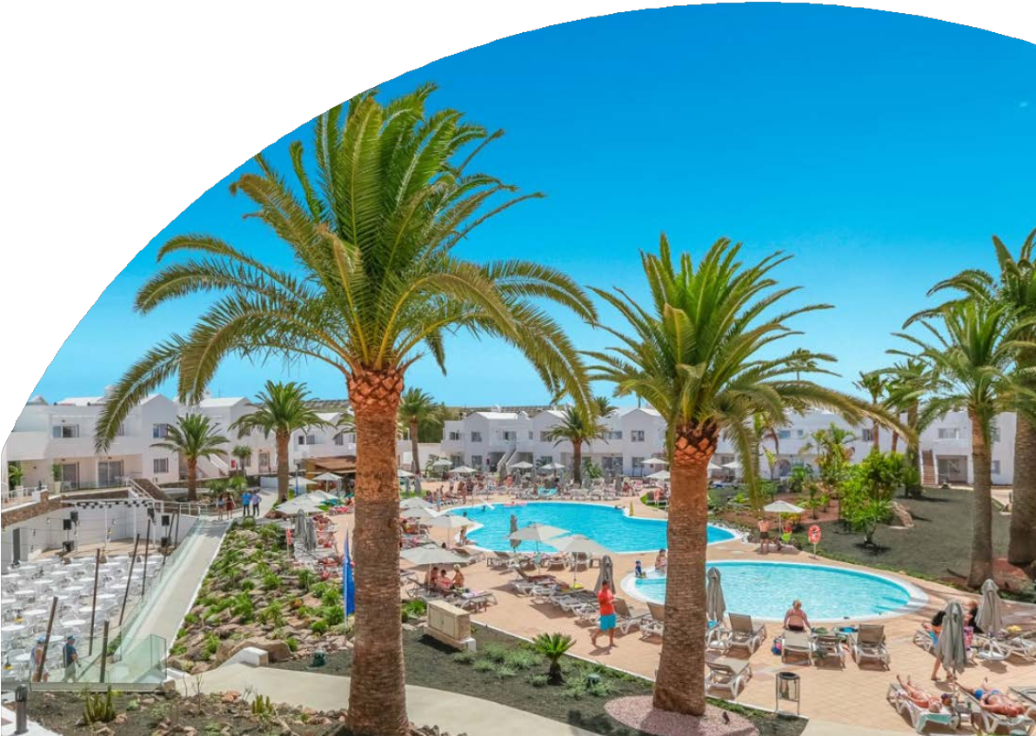

ALPICLUB CORALLEJO VILLAGE

CORALLEJO - FUERTEVENTURA - ISOLE CANARIE GENNAIO - APRILE 2025

ALL INCLUSIVE

DA € 610 p.p.

PACCHETTO VOLO + RESORT IN DOPPIA DELUXE VISTA PISCINA



ALPICLUB CORALLEJO VILLAGE CORALLEJO - FUERTEVENTURA

|  |  |  |  |  |  |  |
| --- | --- | --- | --- | --- | --- | --- |
| DATA PARTENZA | | QUOTA SPECIALE POSTI LIMITATI | QUOTA 4UTRAVEL | QUOTA 1° CHILD 2/14 ANNI n.c. | QUOTA 2° CHILD 2/14 ANNI n.c. | QUOTA 1°/2° TEEN 14/17 ANNI n.c. |
| 13/01/25 | 02/02/25 | 610 | 634 | 160 | 276 | 276 |
| 03/02/25 | 09/02/25 | 639 | 663 | 160 | 285 | 285 |
| 10/02/25 | 02/03/25 | 657 | 683 | 160 | 290 | 290 |
| 03/03/25 | 09/03/25 | 685 | 712 | 160 | 340 | 340 |
| 10/03/25 | 06/04/25 | 705 | 733 | 160 | 304 | ND |
| 07/04/25 | 12/04/25 | 733 | 762 | 160 | 321 | ND |
| 13/04/25 | 13/04/25 | 949 | 986 | 160 | 449 | ND |
| 14/04/25 | 20/04/25 | 1137 | 1181 | 160 | 639 | 639 |
| 21/04/25 | 27/04/25 | 987 | 1025 | 160 | 550 | 550 |
| 28/04/25 | 30/04/25 | 761 | 790 | 160 | 363 | 363 |

Le quote si intendono per persona e per settimana, in camera doppia De Luxe vista Piscina con trattamento di All inclusive. Volo disponibile solo da MXP e VRN

Occupazione max camere: camera Deluxe 3 adulti + 1 bambino

Supplemento singola (camera e tariffa da riconfermare ) per tutti i periodi € 455 a settimana. Riduzione 3° letto adulti su richiesta

Da Aggiungere le seguenti quote (variabili, da verificare in fase di conferma).

Quota ZERO PENSIERI € 114,00 p.p. Oneri Gestione Carburante /Valute € 69 p.p; Tasse ed oneri aeroportuali € 65,00 p.p; E.T.S. € 32,63 p.p.

Polizze Integrative su richiesta vedi https:/[/www.alpitour.it/assicurazioni](http://www.alpitour.it/assicurazioni) Condizioni generali pacchetti su Alpitour.it

PER INFORMAZIONI E PRENOTAZIONI: 06.98378037 EMAIL [PREVENTIVI@4UTRAVEL.IT](mailto:PREVENTIVI@4UTRAVEL.IT)